一．Binder: Android中的一个类，它实现的IBinder接口

1. 从IPC角度，Binder是Android中的一种跨进程通信的方式
2. 从Android FrameWork角度，Binder是ServiceManager连接各种Manager（ActivityManger、WindowManager）和ManagerService的桥梁
3. 从Android应用层角度，Binder是客户端和服务端进行通信的媒介。

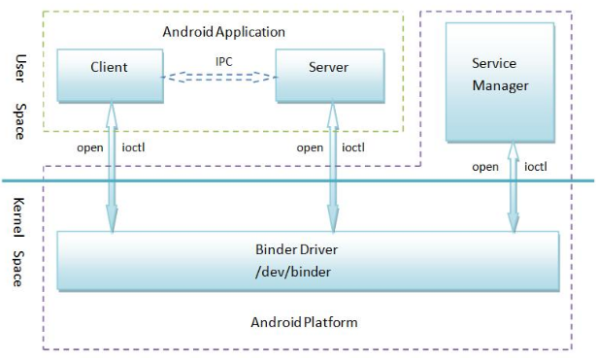

二．AIDL

三．Messenger

四．ContentProvider

五．Socket

六．文件共享

七．Bundle